教育部國民及學前教育署高級中等學校學生輔導諮商中心
104年度東區輔導諮商專業研習實施計畫
「家庭治療」輔導諮商專業研習
- 依據：104年度學生輔導工作輔導團專業督導、專業研習、成果彙編（含心衛中心總召）計畫暨國立中興高級中學104年10月5日興中總字第1040007077號函辦理。
- 目的：
- 探討心理衛生諮商服務方向與策略，分享家庭治療心得與經驗，提昇服務品質，增進輔導績效。
- 加強心理衛生專業知識，發揮諮詢服務功能。
- 辦理單位：
- 主辦單位：教育部國民及學前教育署。
- 承辦單位：國立花蓮女子高級中學。
- 研習時間：
(一) 全員研習：104年11月20日(星期五) 09：10~17：10，全員參加。
(二) 個案督導：104年11月19日(星期四)18：00~21：00，欲參加個案督導者，需撰寫個案報告以利趙文滔老師督導，限額3名。報個案者可全程參與督導，不開放旁聽，請向花女輔導室報名，講師保留錄取之權利。
- 研習地點：國立花蓮女子高級中學行政大樓三樓大會議室
- 參加對象：
    - 花蓮縣、宜蘭縣、台東縣高中職每校輔導教師1至2名。
    - 花蓮縣學生輔導諮商中心心理師、社工師1至2名。
- 進行方式：個案督導、專題講授、實務演練、綜合座談。
- 研習內容：如程序表。
- 報名日期：請於104年11月6日（星期五）前至全國教師在職進修資訊網(http://inservice.edu.tw/index2-2.aspx)，完成線上報名。
- 經費：
    - 研習所需經費由教育部國民及學前教育署「104年度學生輔導工作輔導團專業督導、專業研習、成果彙編（含心衛中心總召）」計畫暨國立中興高級中學104年10月5日興中總字第1040007077號函辦理專款支應。
    - 參加研習人員差旅費由服務單位依規定支付。建議住宿地點請參考附件。
- 參加研習人員給予公假，全程參與者給予8小時進修時數。
- 本計畫陳校長核可後實施。
教育部國民及學前教育署高級中等學校學生輔導諮商中心
104年度東區輔導諮商專業研習實施計畫
「家庭治療」輔導諮商專業研習 程序表
研習日期：104年11月20日(星期五)
研習地點：國立花蓮女子高級中學行政大樓三樓大會議室
時 間 | 議 程 表 | 主持人 | 地點
09：10～09：20 | 報 到 | 花蓮女中團隊 | 大會議室
09：20～09：30 | 開 幕 式 | 程膺校長 | 大會議室
09：30～11：00 | 家庭治療理論簡介(一) | 趙文滔老師 | 大會議室
11：00～11：10 | 中場休息 | 花蓮女中團隊 | 大會議室
11：10～12：40 | 家庭治療理論簡介(二) | 趙文滔老師 | 大會議室
12：40～13：40 | 午 餐 | 花蓮女中團隊 | 大會議室
13：40～15：10 | 實務演練(一) | 趙文滔老師 | 大會議室
15：10～15：30 | 中場休息 | 花蓮女中團隊 | 大會議室
15：30～17：00 | 實務演練(二) | 趙文滔老師 | 大會議室
17：00～17：10 | 閉幕式  回應與心得分享 | 趙文滔老師  &承辦單位 | 大會議室
◎為使課程能順利進入實務演練的進度，請與會老師可事先閱讀「關係的評估與修復：培養家庭治療師必備的核心能力」(張老師,2102)。
講師介紹－趙文滔博士

「心理學讓我認識自己，諮商讓我看見自己對工作的熱情，案主則教我關於受苦與生命。」──趙文滔

講師簡介 | 趙文滔 博士  證 照：諮商心理師，諮心字第 00845號  學 歷：香港大學婚姻及家族治療博士  美國加州索諾瑪州立大學婚姻/家庭及兒童諮商碩士  現 任：國立臺北教育大學心理與諮商學系 副教授
專長領域 | 伴侶諮商與家庭治療服務、訓練與督導，研究領域包含本地家庭治療專業發展、浪漫愛情流行文化（小說與偶像劇）對伴侶關係的影響，以及心理諮商中跨專業系統合作的歷程與效能

課程簡介

能隨心所「御」的治療最省力，卻也最有力量！
家庭治療取向浩繁，常令初學者不知從何著手
究竟哪些知識與能力是家庭治療師必備的呢？
大師的治療歷程看起來出神入化
進階治療師要如何發展出自己獨特的治療風格？
學習家庭治療並非只是學習和家庭談話，更重要的是「看懂」家庭的關係與動力；當「看懂」關係動力後，便更能陪伴家庭去找到他們在無望與僵局中的「出口」。即使無法實際透過影像與口頭的說明，我們仍然嘗試藉由過去會談的家庭片段，來重新瀏覽這些家庭治療中重要的「實務概念」及「實務歷程」。

附件：
一、11/20當天抵達接駁車輛時間：
宜蘭夥伴建議搭乘車次：4114次(扺達花蓮時間8:34)
台東夥伴建議搭乘車次：407次(扺達花蓮時間9:00)
接駁車於9：05於花蓮車站前站出發。
二、11/19前一天抵達建議住宿地點:
（一） 統帥飯店：專案價1600元（含早餐及接送，有名額限制請提前預約）
地址：花蓮市公園路36號 電話：（03）8326123
（訂房時請告知參加花蓮女中辦理之研習）
位置圖：
花蓮女中在這裡
步行約需5分鐘

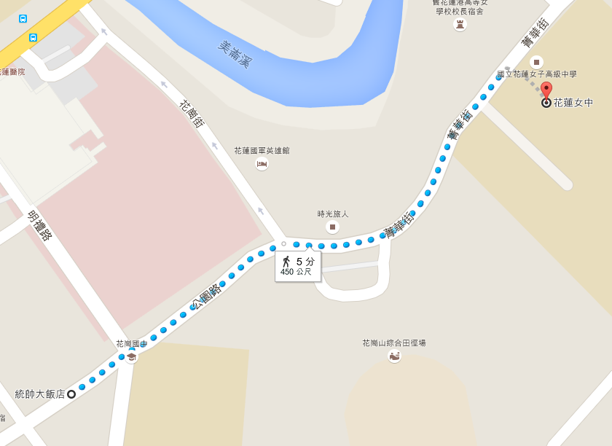
★統帥大飯店

（二） 馥麗生活旅店：專案價1600元（含早餐及接送，有名額限制請提前預約）
地址：花蓮市三民路46之1號 電話：（03）8320000
（訂房時請告知參加花蓮女中辦理之研習）
位置圖：
花蓮女中在這裡
步行約需10分鐘

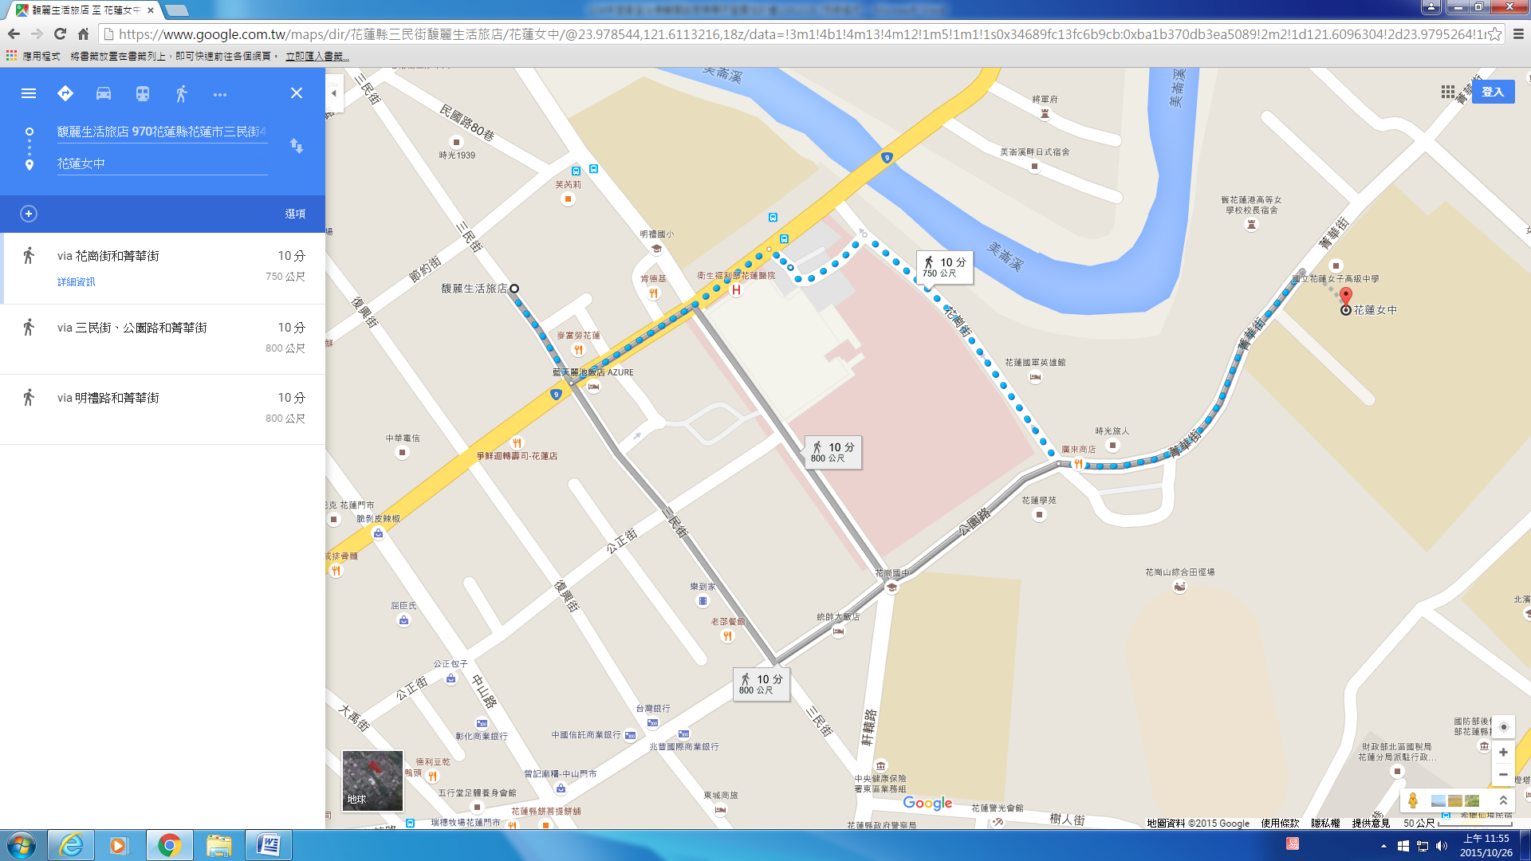
★馥麗生活旅店

